**树莓派按钮实行控制**

1. 所需配件:

树莓派、面板板，10k欧姆的电阻、连接线等。

1. 配件简介

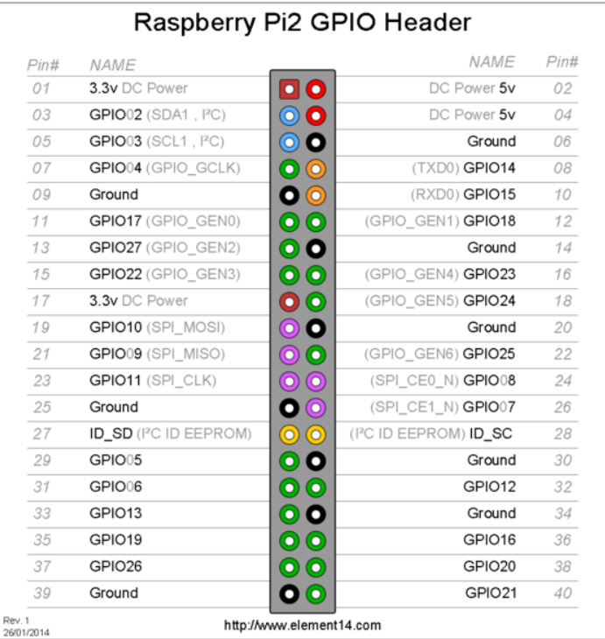

从这张图上可以看到，每一个针脚都有Pin#和NAME字段。Pin代表的是该针脚的编号，其中01和02针脚对应第一张图中GPIO最右边竖排的两个针脚。而NAME代表的是该针脚的BCM名称，当然NAME也可以直接看得出针脚的默认功能。比如 3.3v和5v代表着该针脚会输出3.3v和5v的电压，Ground代表着该针脚是接地的，GPIO0*则是一些待用户开发的针脚。每个针脚都可以使用程序进行控制操作。

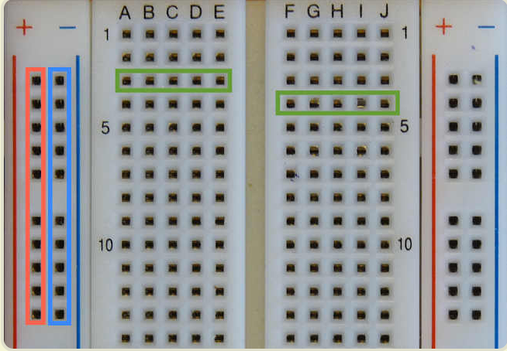

该图为面包板，本质上，面包板就是几根导线，上面开了许多可以连到导线的孔。树莓派与其他部件连接可通过面包板和连接线连接。左右两边带有正负极的导线是4根垂直的导线。中间有数字的是水平的导线，垂直方向不连通，而且E和F之间是断开的。

树莓派的按钮分为长边和短边，长边是一直相连的，短边只有当按钮按下时才能接通，连接时我们可以根据这个相连。

1. 按钮控制技术

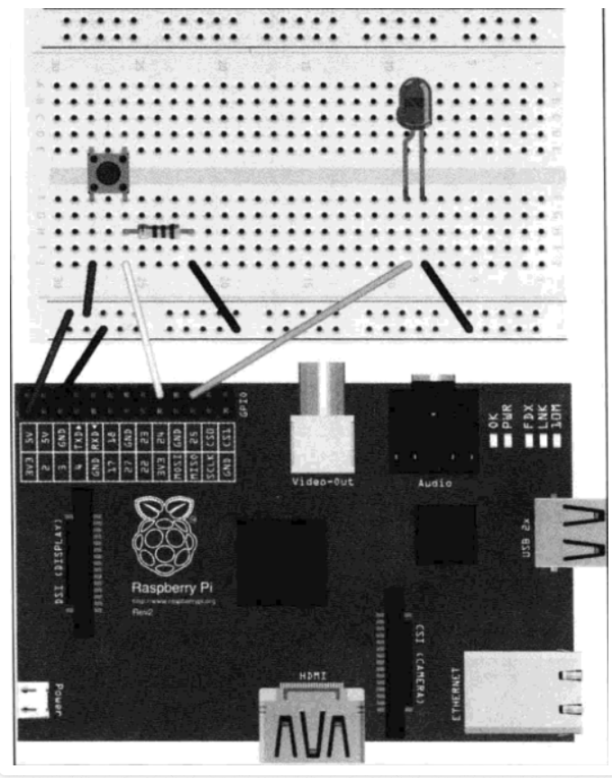

如图连接电路，将零件连接在一起。在上图中我们需要一个10k的电阻（上拉/下拉电阻）如果在输入针脚上没有连接任何元件，那么它将是“浮动（float）”的。换句话说，因为没有连接任何元件，在按下按钮或开关之前，读取的值是没有意义的。由于电源的波动，获取到的值可能会有很大的变化。

为了解决这个问题，我们需要使用上拉/下拉电阻。这样，我们就可设定输入的默认值了。在这里，可以使用硬件或软件对电阻进行上拉/下拉。使用硬件方式，将一个 10K 的电阻连接在输入通道与 3.3V（上拉）或 0V（下拉）之间是常用的做法。

上面这个图中， 按键的一个引脚连接一个10K电阻和树莓派的24引脚上，然后10K电阻连接GND。按键的另一个引脚连接到3V3。LED还是正极连接到25引脚上，另一个引脚连接GND。

1. 编写程序

import RPi.GPIO as GPIO

import time

GPIO.setmode(GPIO.BCM)

GPIO.setup(24, GPIO.IN, pull_up_down=GPIO.PUD_DOWN)

GPIO.setup(25, GPIO.OUT)

ledStatus = True

while True:

if (GPIO.input(24) == GPIO.HIGH):

print("button pressed!")

ledStatus = not ledStatus

if ledStatus:

GPIO.output(25, GPIO.HIGH)

pass

else:

GPIO.output(25, GPIO.LOW)

pass

time.sleep(0.03)

pass

time.sleep(0.01)

pass

执行下面的命令，来启动这个程序脚本：

sudo chmod +x key_control_led.py

python key_control_led.py

这样就能基本实现树莓派和按钮的交互。

Reference:

1. <http://www.ruanyifeng.com/blog/2017/06/raspberry-pi-tutorial.html>
2. <http://www.aobosir.com/blog/2017/03/08/raspberrypi-GPIO-input-key-control-led/>